МЕТОДИЧЕСКАЯ РАЗРАБОТКА
заседание патриотического клуба «Красный квадрат»
по теме «Сыны и дочери голубой планеты»
(для школьников 9-17 лет)

СЦЕНАРИЙ МОЖНО СКАЧАТЬ >>> ЗДЕСЬ
Разработала: Свешникова Валентина Геннадьевна, заместитель директора по ВР, учитель ОБЖ
Едогон
Пояснительная записка

Актуальность данной темы заключается в том, что более 50 лет назад началась эра освоения космоса и успешно продолжается до сих пор, встав на новую ступень своего развития. Основоположниками космонавтики были наши соотечественники, поэтому первостепенной задачей данного мероприятия было подчеркнуть высокую общенациональную значимость космической деятельности, усилить общественный авторитет тех профессий, которые обеспечивают и прогресс, и прочные позиции России в космонавтике, т. к. всё, что связано с космосом, с ярчайшими страницами его освоения, составляет безусловную гордость нашего народа. Это наше достояние, которое мы обязаны хранить, приумножать и развивать.
Все мы помним, что 2011 год был объявлен Годом Космонавтики в связи с 50-летием первого полета в космос Ю.А.Гагарина. 2018 г. - 55 лет со дня полета первой женщины-космонавта Валентины Владимировны Терешковой. В связи с этими событиями в школе были размещены данные о космонавтах, об освоении космоса и в школьном музее - выставка, где размещены фотоматериалы о космонавтах Иркутской области. В школе работает патриотический клуб «Красный квадрат», который организует встречи с интересными людьми России, области, района, села, которые для нас являются примером в жизни. Клубом была запланирована встреча с космонавтом, уроженцем г. Иркутска Анатолием Алексеевичем Иванишиным.

Цель:
-формирование чувства патриотизма и активной гражданской позиции учащихся, привитие подрастающему поколению интереса к космосу.
Задачи:
-Расширить представления школьников о космосе, космонавтике.
- Способствовать воспитанию уважения к людям, посвятившим свою жизнь освоению космоса
-Развивать интерес к космонавтике как науке, эрудицию, интеллект, умение логически рассуждать;
-Научить ценить, беречь и развивать наследие прошлого, настоящего и заботливо относиться к своей истории;
-Воспитывать чувство патриотизма, гордости за свою страну.
Метод использования: использование сценария на заседании патриотического клуба «Красный квадрат».
Место проведения: актовый зал МОУ «Едогонская СОШ»
Время проведени: 17 ноября 2019 г.
Этапы подготовки
Разработка сценария:
Подборка материала;
Подготовка презентации;
Подготовка фото и видеоматериалов;
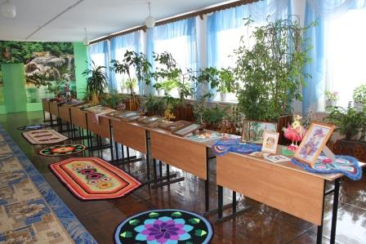
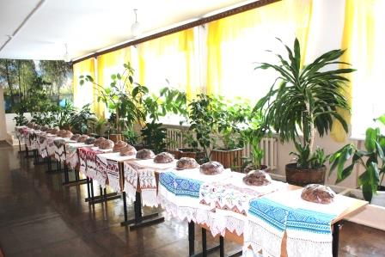
Привлечение родителей учащихся к организации выставок
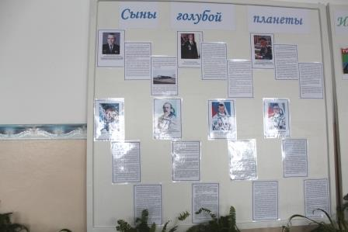
Оформление учащимися школы
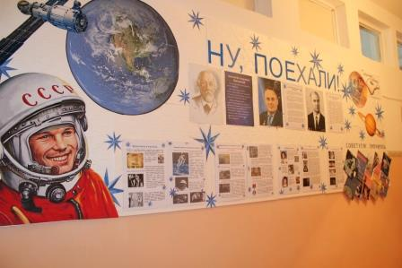
Совместная подготовка с обучающимися вопросов для космонавта А.Иванишина
Оборудование: Мультимедийное оборудование, экран; презентация.

